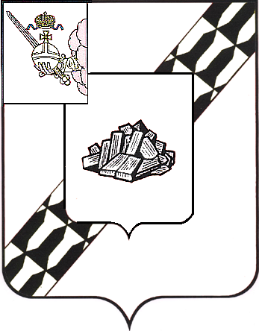  Устюженский муниципальный район  Вологодской области  управление образования администрации  Устюженского муниципального района  ул. К.Маркса, 30, г. Устюжна, 162840  тел./факс (81737) 2-10-34  E-mail: ustmetodist@yandex.ru |  |  |  |  |  | Департамент образования  Вологодской области  АОУ ВО ДПО «Вологодский институт развития образования»
 | 15.06.2020 |  | № | б/н
на № |  |  | от

Управление образования администрации Устюженского муниципального района сообщает Вам номера контактных телефонов ответственных лиц за реализацию мероприятий по повышению качества образования в общеобразовательных организациях района (МОУ «Долоцкая школа», МОУ «Брилинская школа», МОУ «Средняя школа №2», МОУ «Желябовская школа»):

ФИО | Должность | Контактный телефон
Кабина Татьяна Сергеевна | Специалист по общему образованию информационно-методического отдела управления образования | 89315108430
Голубева Ольга Николаевна | Заместитель директора по УВР МОУ «Брилинская школа» | 89211328950
Шаляпина Лиля Васильевна | И.о. директора МОУ «Долоцкая школа» | 89218317103
Симанкова Екатерина Владимировна | И.о. директора МОУ «Желябовская школа» | 89211458967  89114437836
Новожилова Ольга Сергеевна | Заместитель директора по УВР МОУ «Средняя школа №2» | 89212354683

Заместитель руководителя администрации района по социальным вопросам –  начальник управления образования | 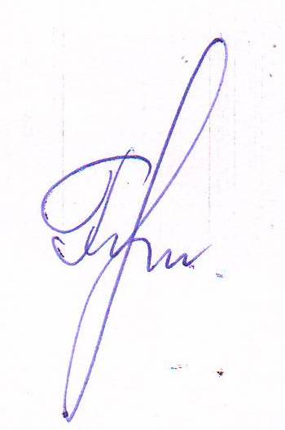 | Г.В. Левина

